**Heraeus Projekt neue Köpfe, SW Version V2600501**

1. Prozesskonfiguration Prozessoperationen erweitert von 10 nach 20  
   Vorher:  
   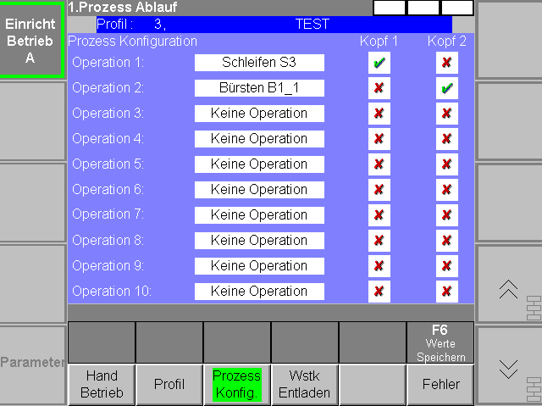  
   Nachher:  
   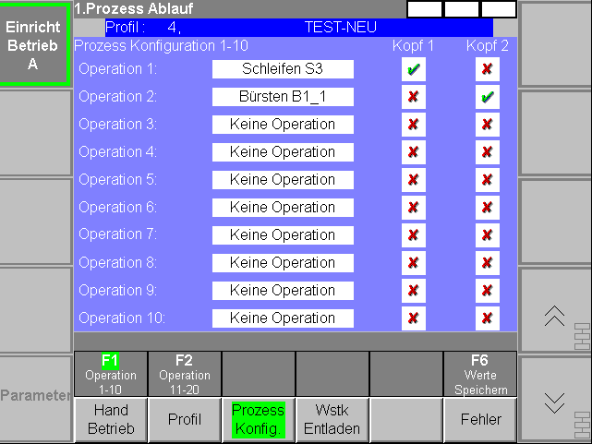  
   und:  
   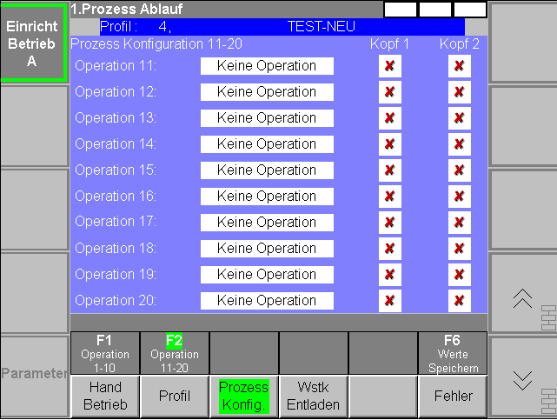  
   Mittels F1 kann Ansicht 1 für Operation 1-10 und F1 Ansicht 2 für Operation 11-20 ausgewählt werden.  
   Im TwinCAT wurde nun alles mit einer Konstante «csiMaxProcessOperation» erstellt, so dass man flexibel die Anzahl Operationen einfach Anpassen könnte. Falls es z.B. dann einmal 30 bräuchte, dann kann die Konstante auf 30 erhöht werden. Die Profilparameter müssten aber dann auch angepasst werden! Die Visualisierung müsste man dann entsprechend auch noch mit einer zusätzlichen Ansicht erweitern z.B. mit F3 für 21-30  
   Dazu neue OPC Parameter:  
   🡪1600, 1601, 1602, 1603, 1604, 1605, 1606, 1607, 1608, 1609  
   🡪1610, 1611, 1612, 1613, 1614, 1615, 1616, 1617, 1618, 1619  
   🡪1620, 1621, 1622, 1623, 1624, 1625, 1626, 1627, 1628, 1629  
   In den Profilparameter sind die erweiterten Parameter auch enthalten:  
   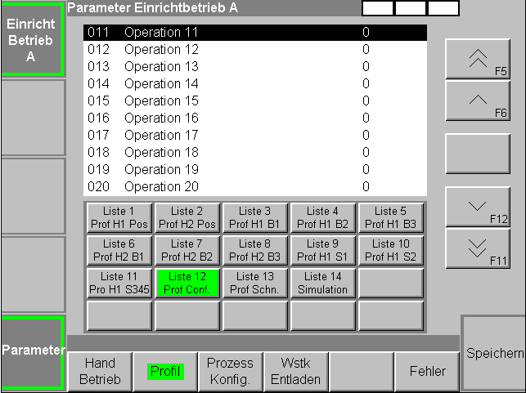
2. WstkHaltererkennung erfolgt neu mittels dem Lichtsensor (der gleiche wie für die Erkennung des WstkHalter Type, wo es ja auch nicht mehr geben wird) und braucht auch nicht mehr ein Zylinder um es erkennen zu können. Der Lichtsensor hat zwei Digitale Ausgänge und deshalb braucht es diese Einrichtseite nicht mehr:  
   Für Kopf 1:  
   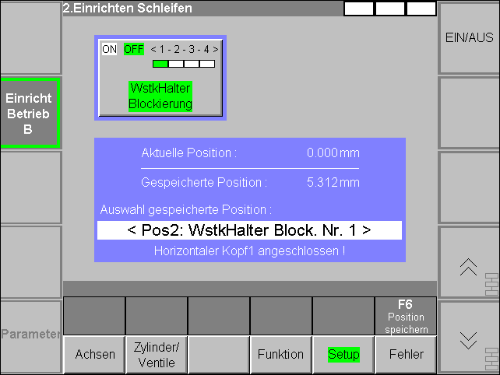  
   und Kopf 2:  
   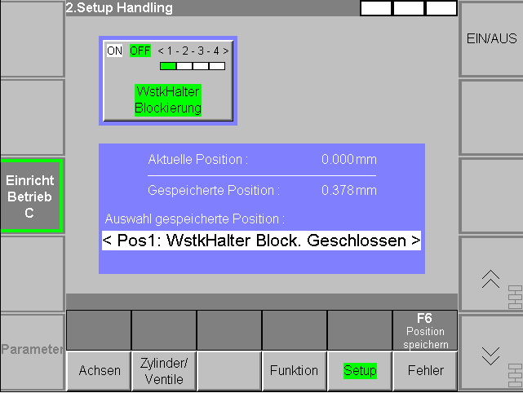  
   Dazu auch noch den Parameter «t K1:Klemmung WstkHalter ON» und «t K2:Klemmung WstkHalter ON» löschen  
   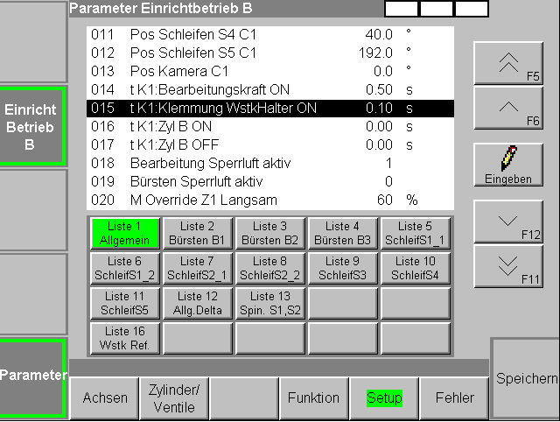  
   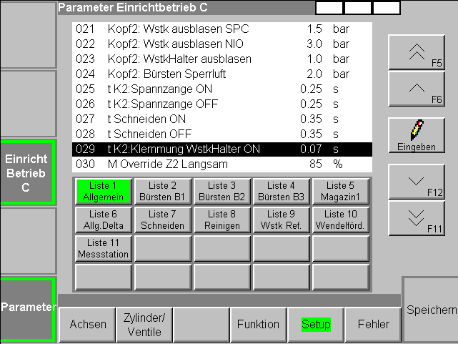  
     
     
     
     
   Im NovRam sind es die folgenden Parameter:  
   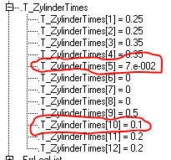  
   Dazu die folgende OPC Parameter gelöscht:  
   🡪261  
   🡪694  
   Dafür für den neuen Zylinder WstkHalter Entriegelung vier neue OPC Parameter:  
   🡪283  
   🡪284  
   🡪1551  
   🡪1552  
   Dies sind die folgenden Parameter:  
   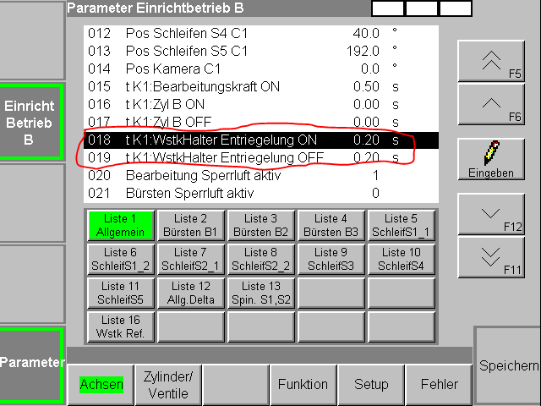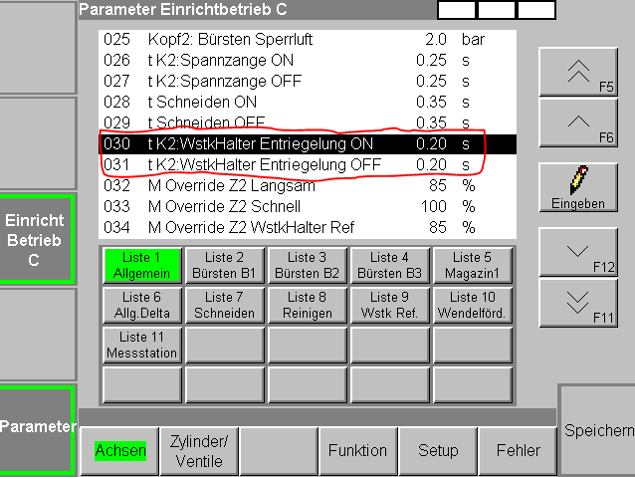  
     
   Für die Positionen sind dann diese Zuständig:  
   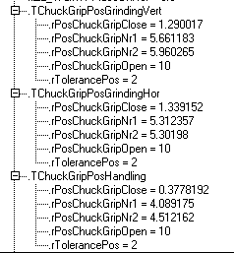  
   welche auch gelöscht werden können (für Handling und Bearbeitung Vertikalkopf und Horizontalkopf). Die Positionen sind in keiner Parameterliste zu finden, nur bei der Einrichtseite. Die Toleranzen sind aber in der Parameterliste zu finden:  
   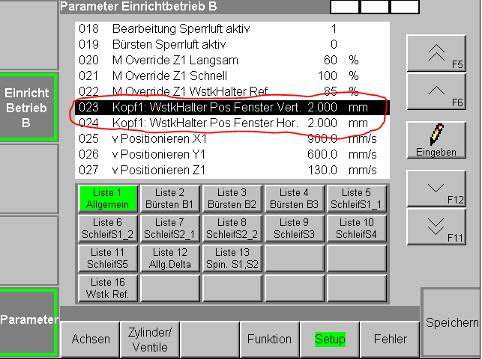  
   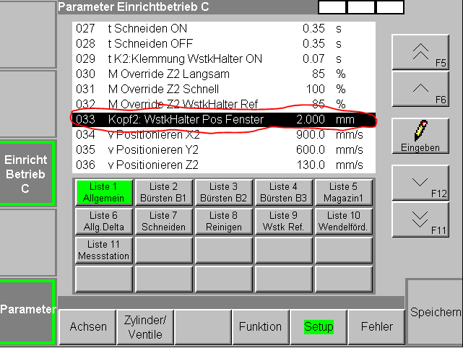
3. WstkHalter Type Erkennung gibt es nicht mehr und deshalb kann diese Einrichtseite gelöscht werden  
   Für Kopf 1: (eigentlich wäre es die fünfte Seite, wurde aber vorgängig schon die zweite Unterseite gelöscht und um 1 Seite alles Nachgerückt)  
   Für Kopf 1:  
   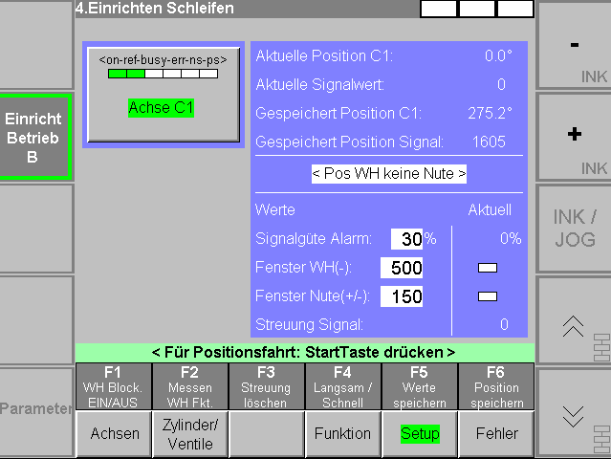  
   Für Kopf 2:  
   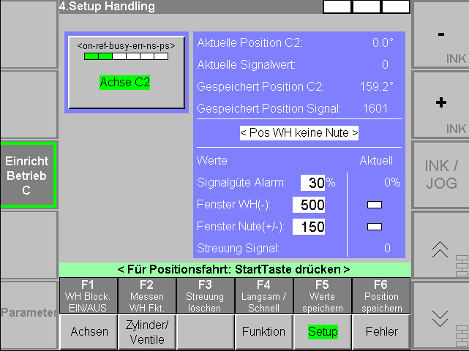  
   Dazu auch noch Parameter «Erkennungszeit WstkHalter Vert.», «Erkennungszeit WstkHalter Hor.» und «Erkennungszeit WstkHalter»:  
   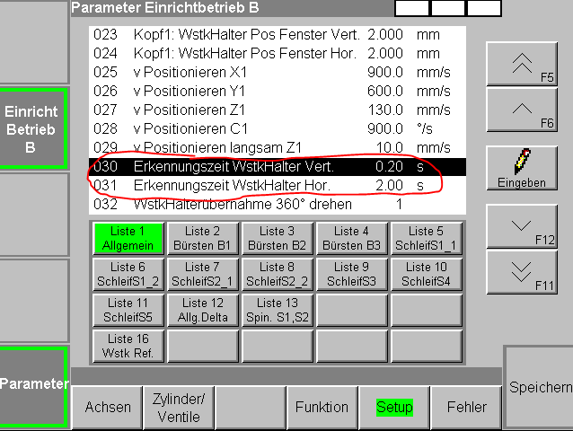  
   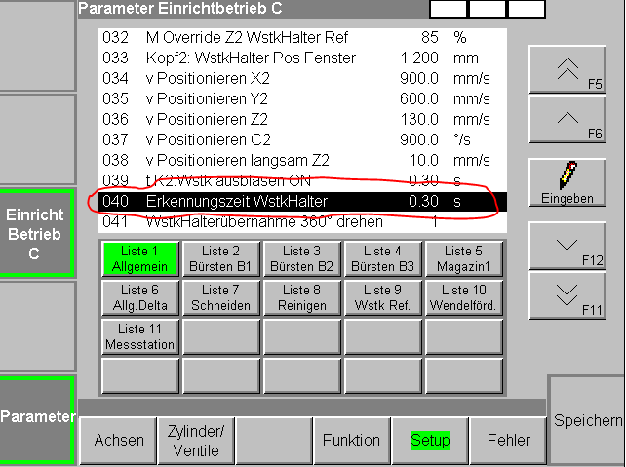  
   Im NovRam sind es die folgenden Parameter:  
   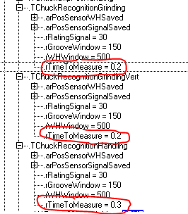  
   Zusätzlich sind oben vom NovRam dann auch die Positionen gespeichert, welche nicht in der Parameterliste zu finden ist, sondern direkt auf der Einrichtseite gespeichert wird.  
   Für die Auswahl zwischen manuell oder dem Automatischen WstkHalter Erkennung gibt es den Parameter «WstkHalter Auto Erkennung»  
   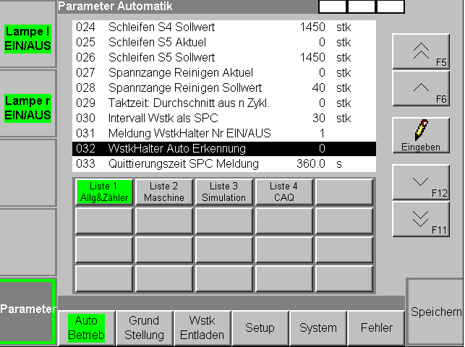  
   Dieser braucht es auch nicht mehr und im NovRam ist es der folgende:  
   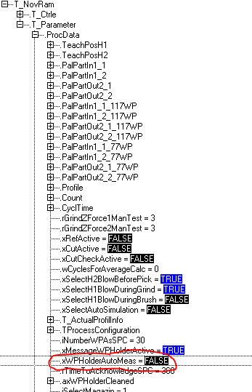  
   Zugleich gibt es auf verschieden Seite noch die Anzeige des Automatischen WstkHalter:  
   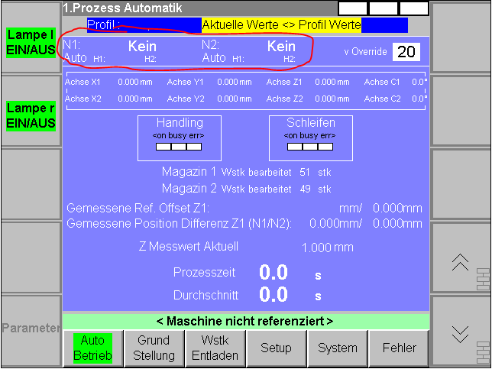  
   oder die Manuelle Auswahl des WstkHalter:  
   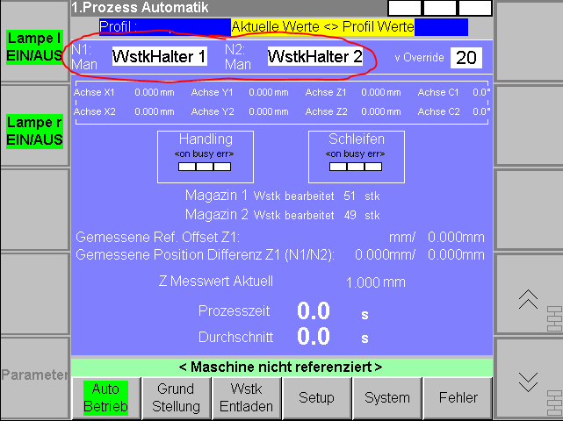  
   Es braucht nur noch das Objekt wo man manuell Auswählen kann! Zugleich hat man neu definiert dass es nur noch 2 WstkHalter braucht die man Auswählen kann und nicht mehr 6!  
   Die folgende Seite braucht es nicht mehr:  
   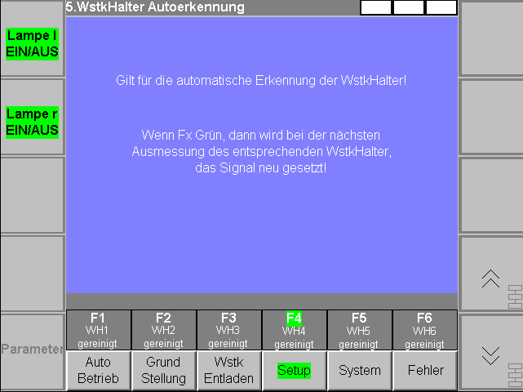  
   Die folgende Meldung braucht es auch nicht mehr:  
     
   und  
     
   Aus der Datenstruktur «ST_PARTSTATE_NEW» welches auch im NovRam aber in keiner Parameterliste enthalten ist folgendes gelöscht:  
     
   Aus der Datenstruktur «ST_PROCESS_CONFIGURATION» welches auch im NovRam aber in keiner Parameterliste enthalten ist folgendes gelöscht:  
   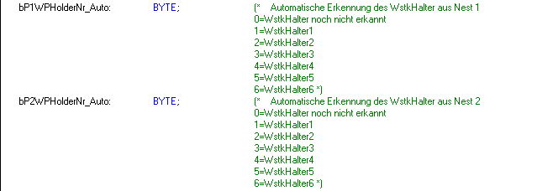  
   Aus der Datenstruktur «ST_DataProcess» welches auch im NovRam aber in keiner Parameterliste enthalten ist folgendes gelöscht:  
     
   Folgende Stationsfunktion «A03_MeasureWPHolder» von Bearbeitungsstation und Handlingsstation gelöscht und zusätzlich folgende Fehlermeldungen:  
   Handlingsstation:  
   TStation_Handling.TControl.dwMessagesError3.22:=TRUE; (* Prozesszustandsfehler: Gemessene WstkHalterNr ist nicht gleich der registrierten Nummer *)  
   TStation_Handling.TControl.dwMessagesError3.23:=TRUE; (* Gemessene WstkHalterNummer: Es sind zwei gleiche Nummer im Umlauf *)  
   TStation_Handling.TControl.dwMessagesError3.19:=TRUE; (* Kopf1: WstkHalter Position bei keiner Nute nicht erkannt *)  
   TStation_Handling.TControl.dwMessagesError3.20:=TRUE; (* Kopf1: WstkHalter Position bei Nute nicht erkannt *)  
   TStation_Handling.TControl.dwMessagesError3.21:=TRUE; (* Kopf1: WstkHalter mehrere Nuten erkannt *)  
   Bearbeitungsstation:  
   TStation_Grind.TControl.dwMessagesError4.27:=TRUE; (* Prozesszustandsfehler: Gemessene WstkHalterNr ist nicht gleich der registrierten Nummer *)  
   TStation_Grind.TControl.dwMessagesError4.28:=TRUE; (* Gemessene WstkHalterNummer: Es sind zwei gleiche Nummer im Umlauf *)  
   TStation_Grind.TControl.dwMessagesError4.24:=TRUE; (* Kopf1: WstkHalter Position bei keiner Nute nicht erkannt *)  
   TStation_Grind.TControl.dwMessagesError4.25:=TRUE; (* Kopf1: WstkHalter Position bei Nute nicht erkannt *)  
   TStation_Grind.TControl.dwMessagesError4.26:=TRUE; (* Kopf1: WstkHalter mehrere Nuten erkannt *)  
   Folgende Parameter aus dem NovRam auch gelöscht:  
   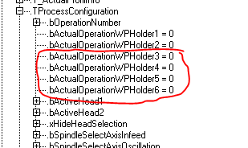  
   Auf folgender Seite…  
   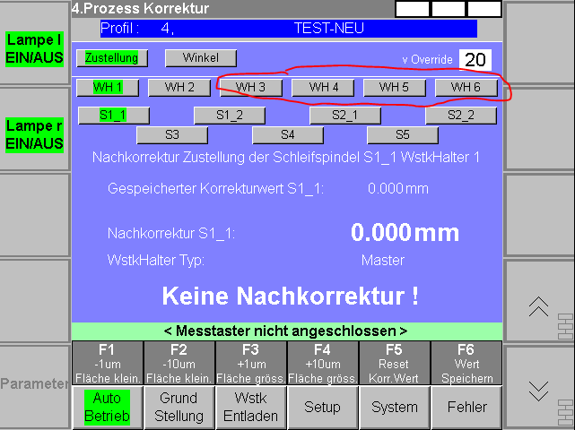  
   …stehen WstkHalter 3, 4, 5 und 6 nicht mehr zur Verfügung. Das gleiche gilt auch im HandBetrieb und auch bei den Stationsfunktionen für die Bearbeitungsstation!  
   Bei den Schleifparameter werden alle Koorekturwerte Z und C für WstkHalter 3, 4, 5 und 6 gelöscht (dies jeweils für S1_1, S1_2, S2_1 usw.)  
   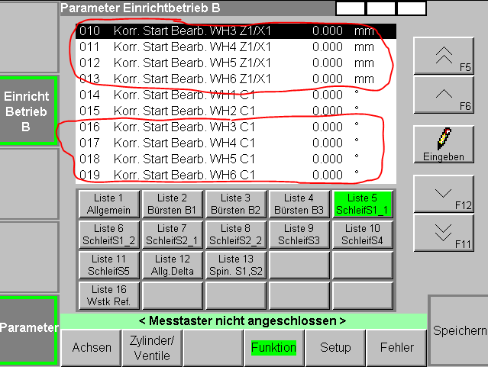  
   Die Profilparameter entsprechend auch anpassen!
4. OPC Parameter zu Punkt 2 und 3 gelöscht
   1. 149, 269, 270, 276, 277, 699, 706
   2. Für die Schleifspindeln
      1. 359, 360, 361, 362, 365, 366, 367, 368, 399, 400, 401, 402, 405, 406, 407, 408, 439, 440, 441, 442, 445, 446, 447, 448, 479, 480, 481, 482, 485, 486, 487, 488, 519, 520, 521, 522, 525, 526, 527, 528, 559, 560, 561,562, 565, 566, 567, 568, 599, 600, 601,602, 605, 606, 607, 608, 909, 910, 911, 912, 915, 916, 917, 918, 959, 960, 961, 962, 965, 966, 967, 968
5. WstkHalterÜbernahme um 360Grad den WstkHalter drehen braucht es nicht mehr. Dazu den Parameter «WstkHalterübernahme 360⁰ drehen» bei Bearbeitungsstation und Handlingsstation löschen:  
   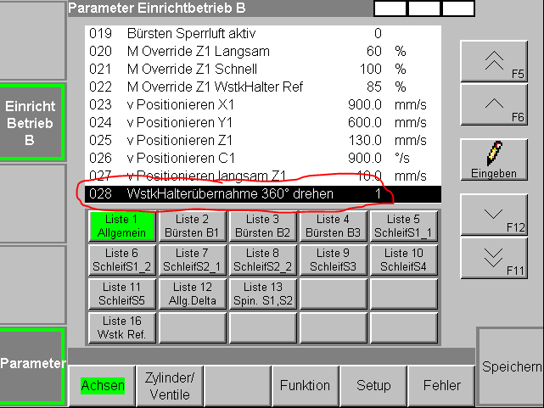  
   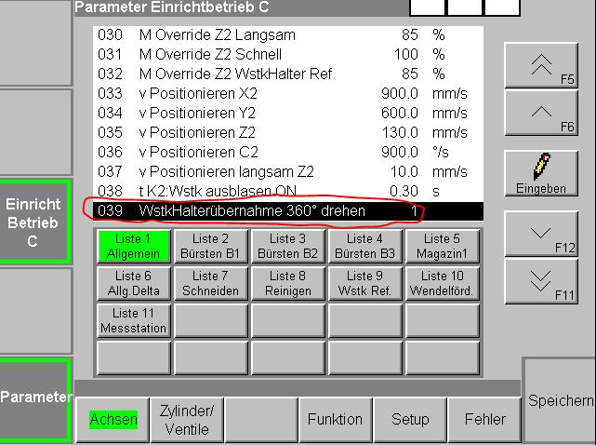  
   Im NovRam sind es diese beiden Parameter:  
   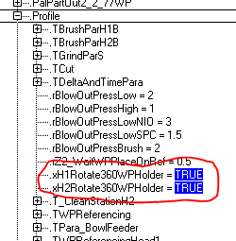  
   Dazu gibt es folgende OPC Parameter nicht mehr:  
   🡪278  
   🡪707
6. Neu gibt es ja den Messtaster nicht mehr. Dazu muss folgendes gelöscht werden:  
   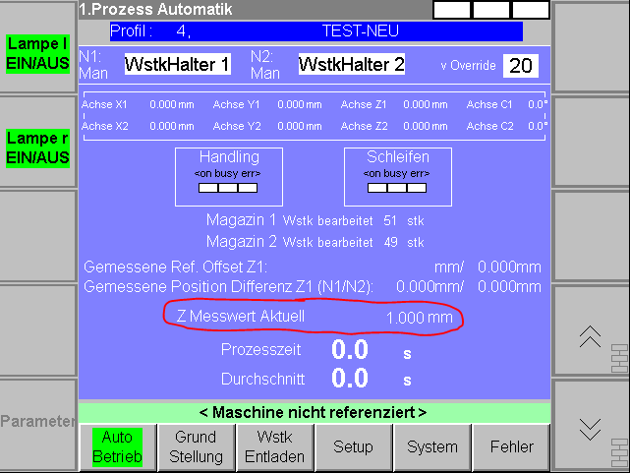  
   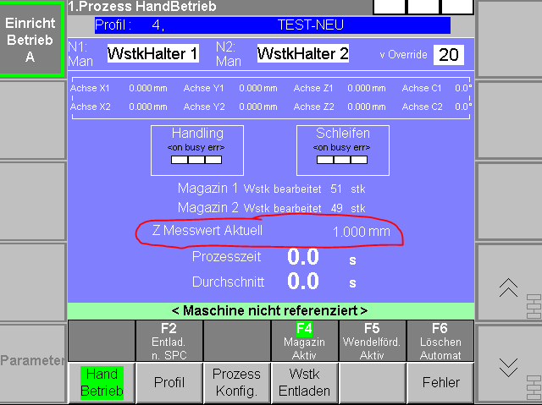  
   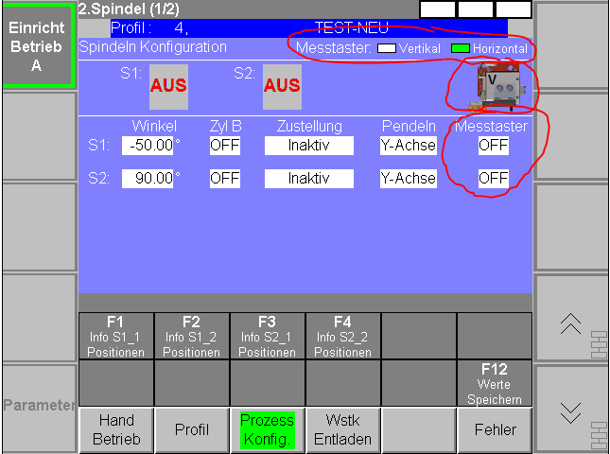  
   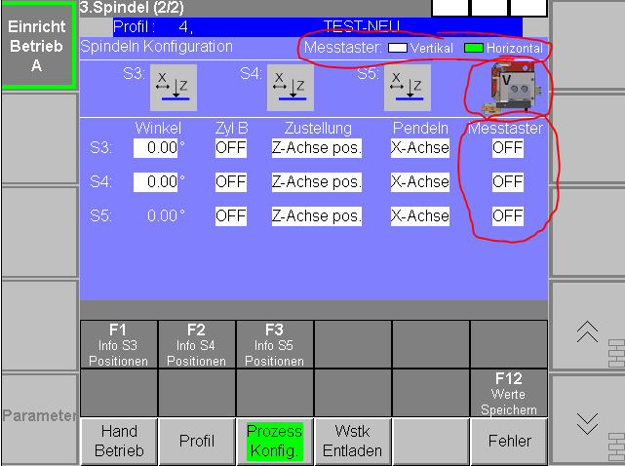  
   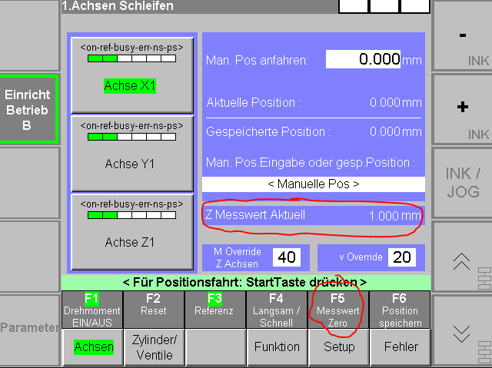  
   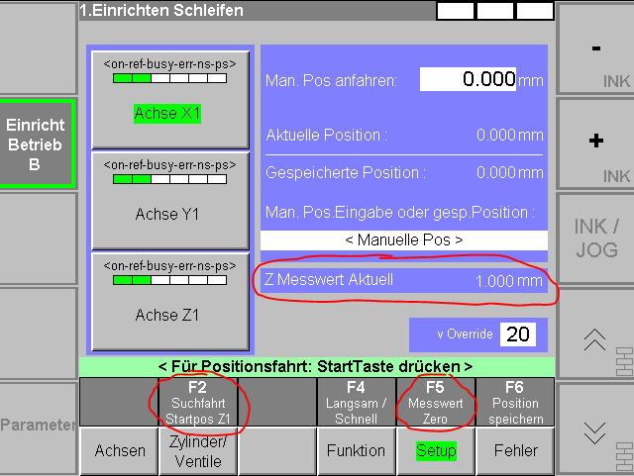  
   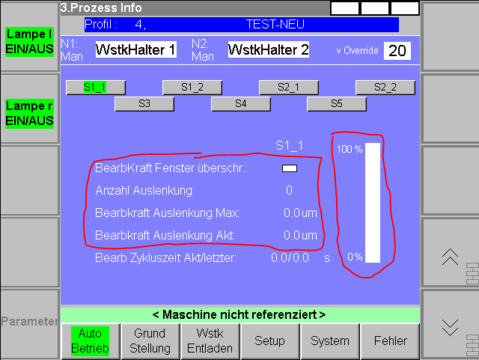  
   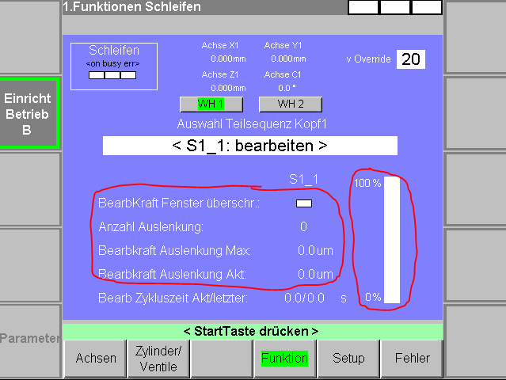  
   Im NovRam müssen die folgenden Parameter gelöscht werden:  
   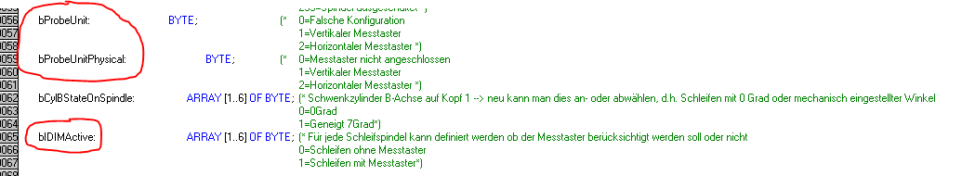  
     
   Auch diese komplette Struktur braucht es nicht mehr:  
   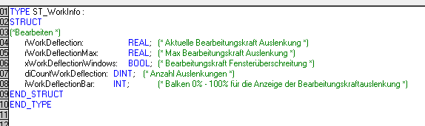  
   Folgende OPC Parameter braucht es nicht mehr:  
   🡪210  
   🡪211  
   🡪212  
   🡪213  
   🡪214  
   🡪225  
   Folgende Fehler gelöscht:  
   (* Messtaster ist falsch konfiguriert *)  
   TStation_Grind.TControl.dwMessagesError2.16:=TRUE;  
   (* Messtaster ist nicht angeschlossen *)  
   TStation_Grind.TControl.dwMessagesError2.20:=TRUE;  
   (* Vertikaler Messtaster ist nicht angeschlossen *)  
   TStation_Grind.TControl.dwMessagesError2.21:=TRUE;  
   (* Horizontaler Messtaster ist nicht angeschlossen *)  
   TStation_Grind.TControl.dwMessagesError2.22:=TRUE;  
   Die Parameter «Delta Fenster Bearb. Z1/X1» und «Ziel Fenster Bearb. Z1/X1» von allen Spindelparameter löschen:  
   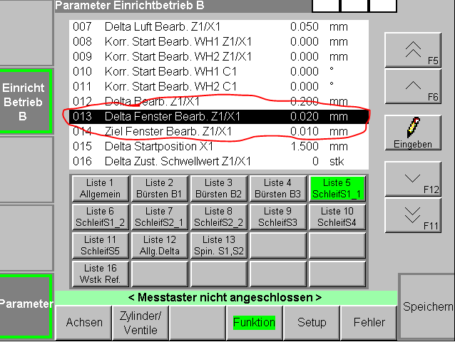  
   Im NovRam sind es diese beiden Parameter:  
   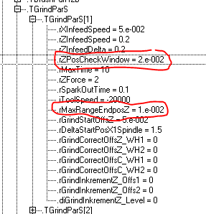  
   Dazu folgende OPC Parameter die es nicht mehr braucht  
   🡪370, 371  
   🡪410, 411  
   🡪450, 451  
   🡪490, 491  
   🡪530, 531  
   🡪570, 571  
   🡪610, 611  
   🡪920, 921  
   🡪970, 971  
   Diese IO’s gibt es nicht mehr:  
   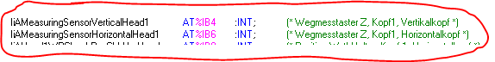  
   Einschleiffunktion für das bestimmen der Start Touchierposition gibt es nicht mehr!
7. Bearbeitungskopferkennung und Vertikaler und Horizontaler Kopf gibt es nicht mehr. Es gibt nur noch einen Kopf und ohne Erkennung ob Kopf angeschlossen ist oder nicht.  
   Folgende IO’s gibt es nicht mehr:  
     
   Diese folgende Parameter braucht es auch nicht mehr:  
   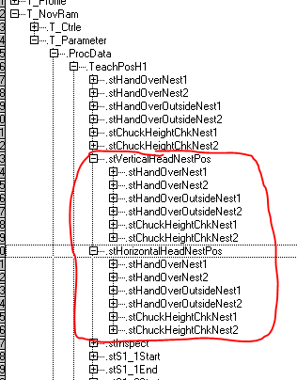
8. Es gibt keine Bearbeitungskraft mehr, diese IO’s können gelöscht werden:  
     
     
   Diese Zylinder braucht es also nicht mehr:  
   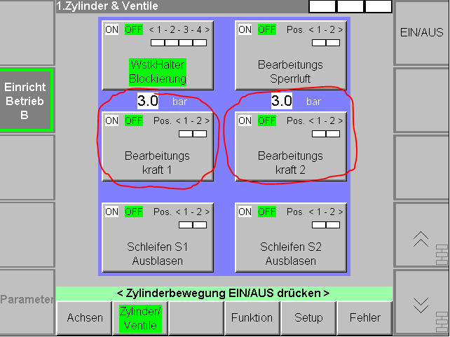  
   Dazu gibt es die beiden NovRam Parameter (in keiner Parameterliste, aber bei den Zylinder als manuelle Vorgabe):  
   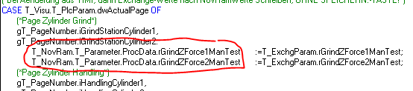  
   Folgende OPC Parameter gelöscht:  
   🡪552  
   🡪592  
   🡪902  
   🡪952  
   🡪352  
   🡪392  
   🡪432  
   🡪472  
   🡪512  
   Parameter «rZForce» entsprechend auch in Profile und Parameterliste löschen  
   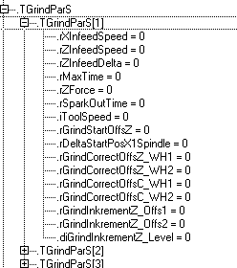
9. Zylinder «WstkHalter Blockierung» umbennen in «WstkHalter Entriegelung». Um zu erkennen ob WstkHalter eingespannt ist oder nicht, erfolgt nicht mehr mittels dem Blockier Zylinder, welches ja auch nicht mehr gibt, sondern kann direkt mit dem Optischem Sensor abgefragt werden ob vorhanden ist oder nicht. Abhandlungen alles anpassen  
   Die beiden IO’s «QxHead1ChuckGripOn» und «QxHead2ChuckGripOn» werden umbenennt  
   in «QxHead1ChuckUnlock» und «QxHead2ChuckUnlock»
10. Für die WstkHalterÜbergabe Station gibt es nur noch 1 Position pro Nest. Die Positionen «N1 Vor Nest1 X», «N2 Vor Nest2 X», «N1 WstkHalter Höhenprüf. XYZ « und «N2 WstkHalter Höhenprüf. XYZ» entfalllen (für Kopf1 und Kopf2):  
    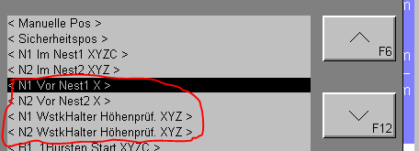  
    Im NovRam sind es die folgenden:  
    Kopf1: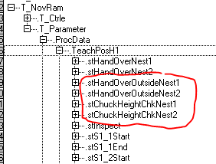Kopf2: 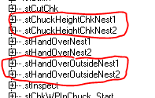  
    Folgende Stationsfunktionen entsprechend anpassen:  
    🡪A07_GetChuckFromNest  
    🡪A08_BringChuckToNest  
    🡪A15_GetChuckFromNest  
    🡪A16_BringChuckToNest  
    Folgende Parameter braucht es auch nicht mehr:  
    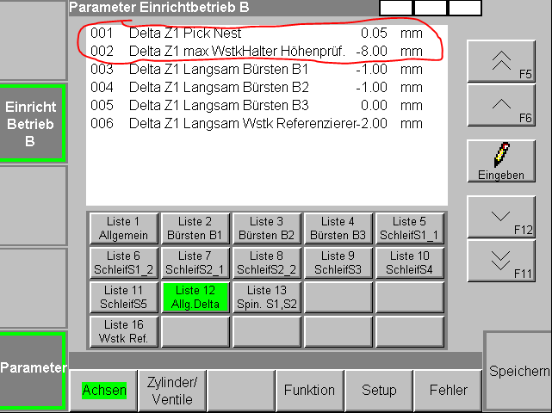  
    NovRam sind es die folgenden:  
    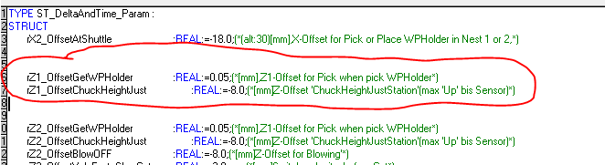  
      
    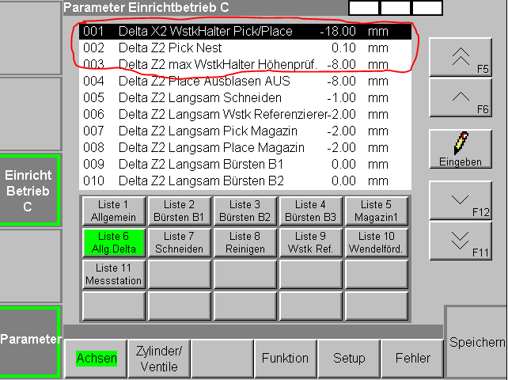  
    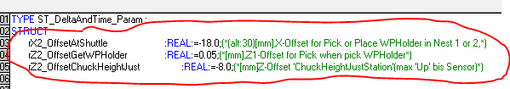  
    Diese Fehler braucht es nicht mehr:  
    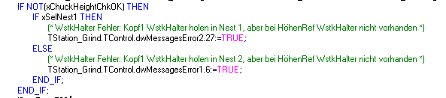  
    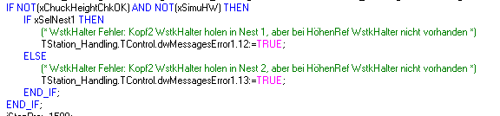  
    Diese OPC Parameter gibt es nicht mehr:  
    🡪630  
    🡪631  
    🡪800  
    🡪801  
    🡪802  
    Zwei neue Parameter:  
    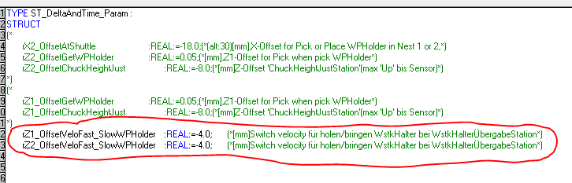  
    In der Parameterliste mit dem Namen «Delta Z1 Langsam Nest» und «Delta Z2 Langsam Nest»  
    Den folgenden Parameter umbenennt…  
    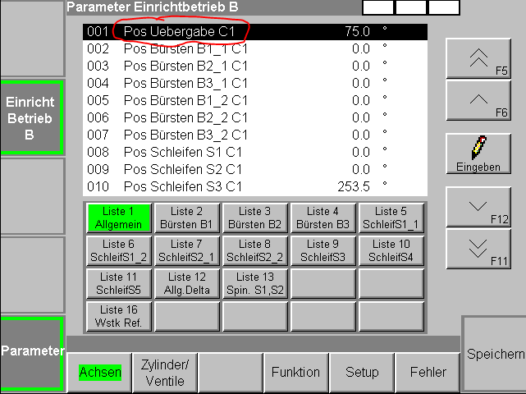  
    …in «Pos Uebergabe N1 C1». Das gleiche dann auch für Kopf 2 «Pos Uebergabe N1 C2». Zusätzlich noch zwei neue Parameter «Pos Uebergabe N2 C1» und «Pos Uebergabe N2 C2»  
    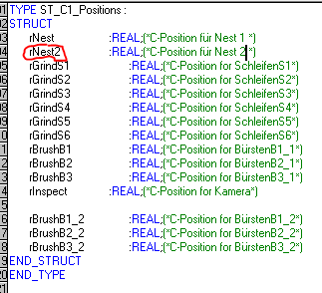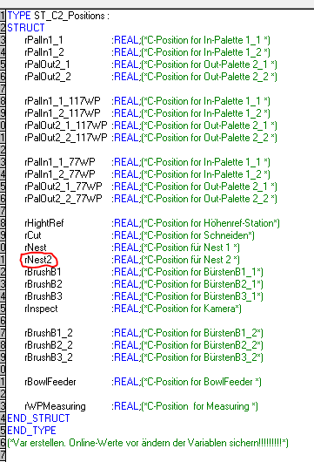  
    Den folgenden Parameter…  
    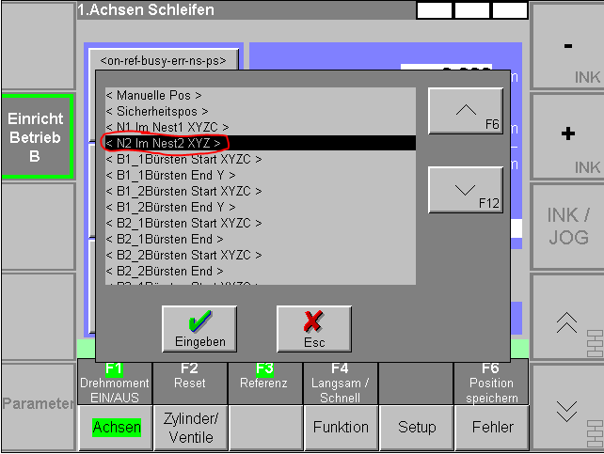  
    geändert in «N2 Im Nest2 XYZC». Das gleiche dann auch für Kopf 2!  
    Diese Positionen ändern in…  
    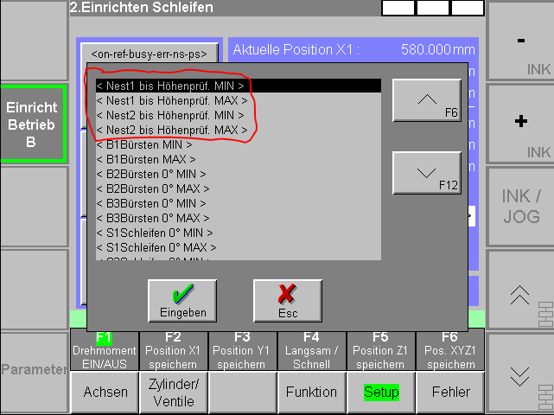  
    «Nest1 MIN», «Nest1 MAX», «Nest2 MIN» und «Nest2 MAX». Das gleiche gilt auch für Kopf 2!
11. WstkHalterHöhenRef gibt es ja nicht mehr und die WstkHalterErkennung auf Anwesenheit erfolgt Digital und nicht mehr analog, deshalb kann man diese Funktion löschen:  
    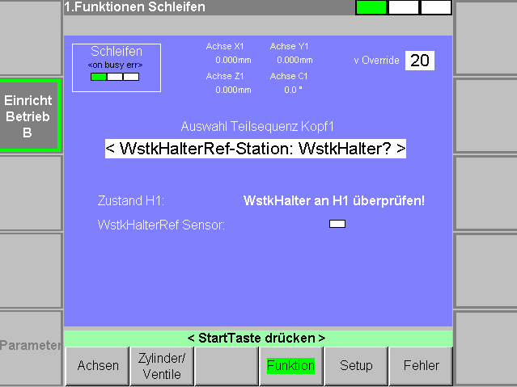  
      
    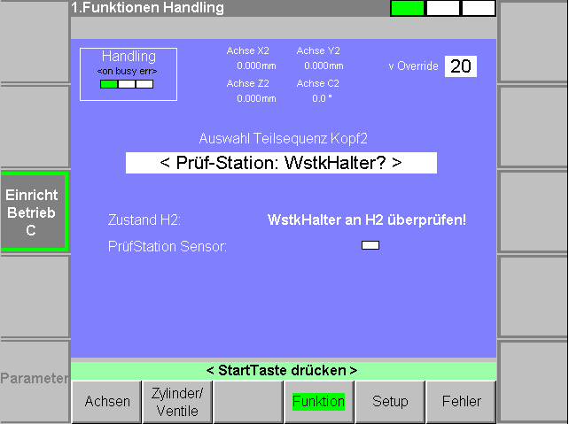  
      
    Diese Meldungen gibt es nicht mehr:  
    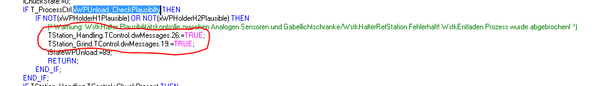  
    Bei der WstkHalter Entlade Prozess wurde alles gelöscht was an WstkHalter Plausibilitätsprüfung anbelangt, da nun neu mittels dem digitalen Sensor die WstkHalter auf Anwesenheit geprüft wird. Wobei dies man ja schon lange nicht mehr auswählen konnte, aber in der SPS hat man alles gelöscht!
12. Neue Fehler bezüglich dem neuen Zylinder WstkHalter Entriegelung  
    
13. Optimierungen eingebracht wegen keinem Mitnehmer mehr bei der C Achse
    1. C Achse bei Bürsten und Schleifen muss nicht mehr freigestellt werden
    2. Bei der Funktion WstkReferenzierung mit der Taktilen Referenzierung muss nicht mehr der Mitnehmer berücksichtigt werden und braucht deshalb keine Korrektur mehr +360Grad, damit für das Sicherstellen des Mitnehmers und dem WstkHalter
    3. Bei der Funktion Cut braucht es auch nicht mehr +360Grad wegen dem Offset, nur damit dann der Mitnehmer an der richtigen Stelle steht
14. Überwachung integriert für wenn der Sensor nicht angibt für WstkHalter Entriegelung und sich die X-, Y oder C Achse bewegen sollte, dass dann die Bewegung gestoppt wird und eine Meldung oder Fehler erscheint
15. Umkehrspiel haben wir nicht, aber elektrisch könnte es Ungenauigkeiten hervorbringen und deshalb wird die C Achse immer in die gleiche Richtung drehen
16. Umsetzung des HalterKonzept Benutzerebene nach Dokument «HalterKonzept Benutzerebene Luigi_Marco_211029.pdf»  
    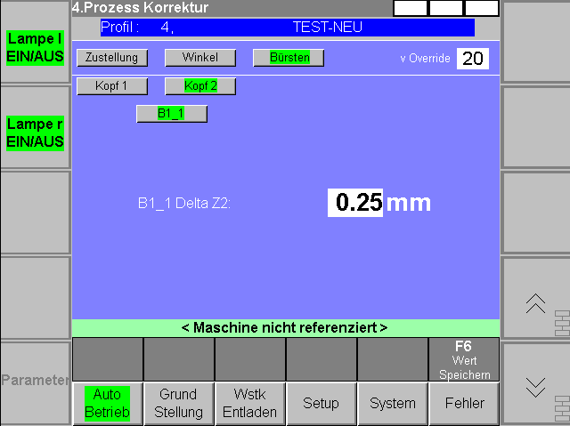  
    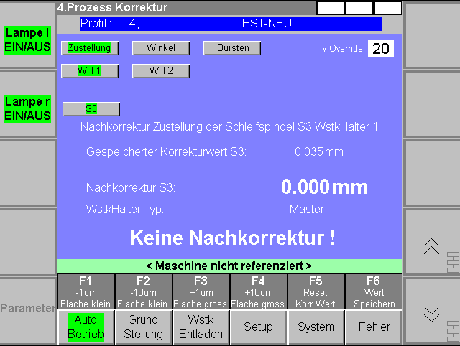  
    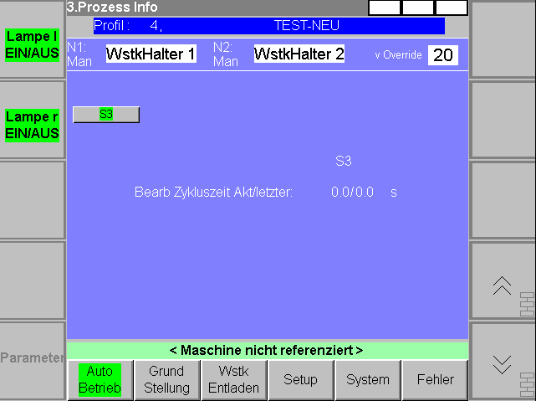  
    Neue Definition von Parameterlisten wo man den SystemLevel braucht, dasss diese trotzdem angezeigt werden:  
    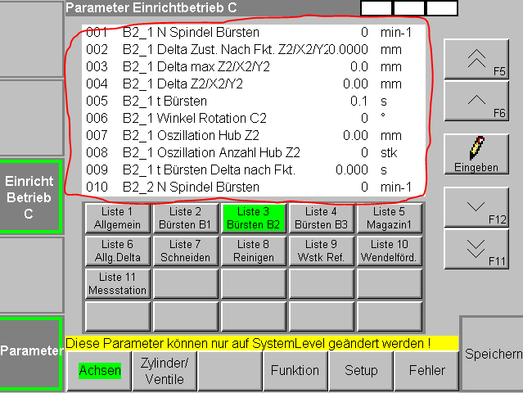  
    Wunsch von Luigi auch umgesetzt, was man neu alles den SystemLevel braucht
17. Neuen Parameter. Den folgenden gibt es schon (natürlich erst ab dieser Version, wurde aber schon oben erstellt):  
    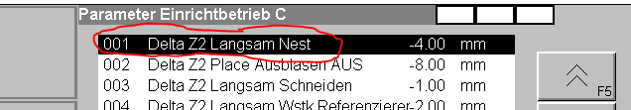  
    Dieser wird umbenennt in «Delta Z2 Langsam Nest holen» und der neue heisst «Delta Z2 Langsam Nest bringen». Das gleiche dann auch für Kopf 1. Grund ist dass es evtl unterschiedliche Höhen braucht wo es langsam fahren muss zwischen WstkHalter holen und bringen. Beim bringen ist ja der WstkHalter im Kopf eingespannt und zur Sicherheit könnte man dann den Offset grösser einstellen weil es dann ins Loch einfahren muss  
    Neu sieht es so aus:  
    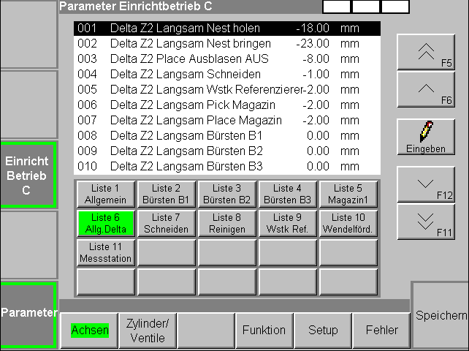
18. Neue Bürstfunktion für B1
    1. Neuer Parameter für das bestimmen der Zwischenhübe während einem Hub  
       «B1_1 n Zwischenhübe Y1», «B1_2 n Zwischenhübe Y1», «B1_1 n Zwischenhübe Y2», «B1_2 n Zwischenhübe Y2»
       1. Dies ist der folgende Parameter  
          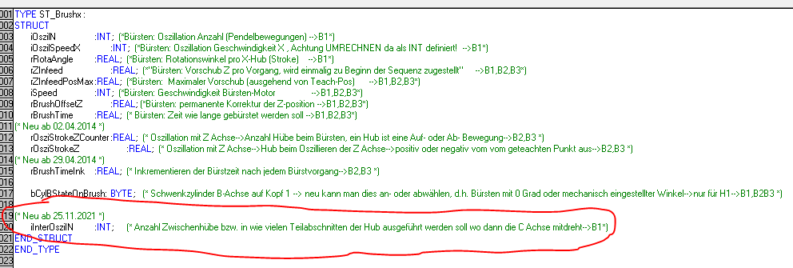
       2. Dazu neue OPC Parameter
          1. 0308
          2. 0309
          3. 0736
          4. 0737
    2. Winkeleingabe neu -999Grad bis +999Grad, vorher war 0 bis +999Grad
19. Neue Bürstfunktion für B2 und B3
    1. Keine neuen Parameter
    2. Winkeleingabe neu -999Grad bis +999Grad, vorher war 0 bis +999Grad
20. Neue Schleiffunktionen für S1, S2 und S6
    1. Neuer Parameter für das bestimmen des Winkels während einer Zustellung  
       «S1_1 Winkel Rotation C1», «S1_2 Winkel Rotation C1», «S2_1 Winkel Rotation C1», «S2_2 Winkel Rotation C1», «S6_1 Winkel Rotation C1» und «S6_2 Winkel Rotation C1»
    2. Neuer Parameter für das bestimmen der Anzahl Zustellungen  
       «S1_1 n Hübe Z1/X1», «S1_2 n Hübe Z1/X1», «S2_1 n Hübe Z1/X1», «S2_2 n Hübe Z1/X1», «S6_1 n Hübe Z1/X1» und «S6_2 n Hübe Z1/X1»
    3. Die beiden oberen neuen Parameter definiert durch folgende:  
       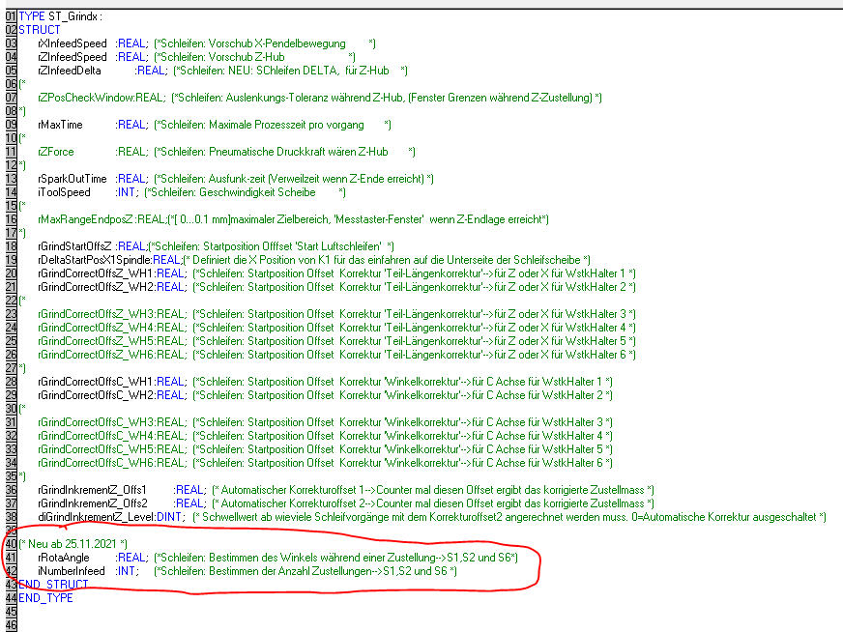
    4. Dazu neue OPC Parameter
       1. 376
       2. 377
       3. 416
       4. 417
       5. 456
       6. 457
       7. 496
       8. 497
       9. 926
       10. 927
       11. 976
       12. 977
21. Der folgende Parameter wird umbenennt…  
    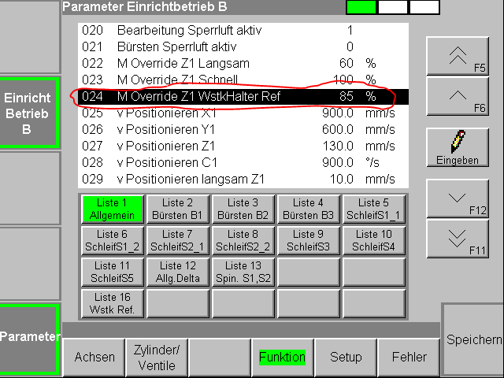  
    in «M Override Z1 WstkHalter». WstkHalter Referenzierung gibt es ja nicht mehr, aber da man nun neu bei der WstkHalterÜbergabeStation die WstkHalter in vertikaler Richtung aufnimmt oder ablegt, wird es dort eingesetzt.  
    Neu sieht es so aus:  
    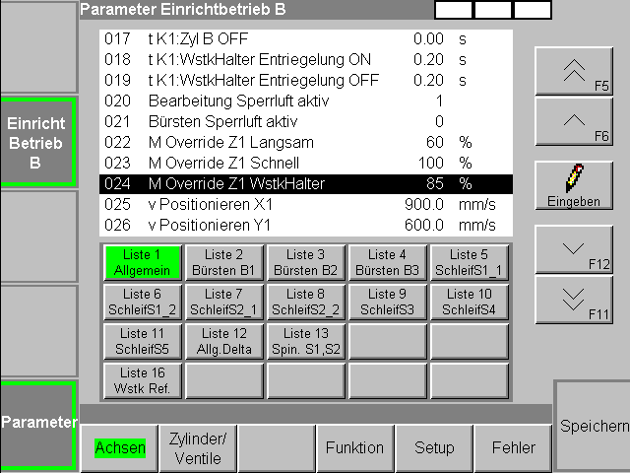  
    Das gleiche gilt auch für Kopf 2
22. Im HandBetrieb wenn ein Prozess aktiv ist, dann können neu Funktionen wie z.B. Profil laden, speichern und löschen oder Konfiguration speichern, Fehler löschen (dies auch nicht im Automat) nicht mehr ausgeführt werden!
23. Problem dass nun die WstkHalterÜbergabe Station nicht mehr am gleichen Ort steht wie vorher! Wenn Kopf 1 bei der WstkHalterÜbergabe Station steht, dann kann Kopf 2 nicht mehr auf NIO Box 2 mehr gehen, weil es in Kollision steht. Das gleiche gilt natürlich wenn Kopf 2 bei der NIO Box 2 steht, dann kann Kopf 1 nicht mehr zur WstkHalterÜbergabe Station gehen. Es braucht neue Abhandlungen!
    1. Es braucht keine zusätzliche Position um zu bestimmen dass es ausserhalb dieser Position steht.
    2. Das Signal bei Kopf 2 für Ausserhalb Nest deckt schon der Zugang für damit der Kopf 2 nicht auf die NIO Box 2 gehen kann
    3. Softwaretechnisch wird dies bei Kopf 2 mit der Freigabe berücksichtigt. D.h. Für Kopf 2 braucht es die Nest Freigabe um zur NIO Box 2 zu gehen.   
       Für Kopf 1 muss es dann so geregelt werden, dass wenn Kopf 2 bei NIO Box 2 ist, dass dann die Nest Freigabe für Kopf 1 entnommen wird